تاثیر نسبت پرکننده به قیر و خصوصیات پرکننده مواد معدنی بر عملکرد درجه حرارت پایین در لایه های قیر

این مطالعه به بررسی اثرات متقابل پرکننده- محتوای قیر و خصوصیات پودر مزو از پرکننده مواد معدنی در عملکرد دمای پایین قارچهای قیر پرداخته است. استراتژی های کنترل برای محتوای پرکننده مواد معدنی (نسبت پرکننده به قیر ((RFB) نیز مشخص شد. قیر Panjin # 90 و قیر اصلاح شده با پلیمر استایرن بوتادین- استایرن در این آزمایش استفاده شد. چهار نوع پودر سنگ آهک مورد استفاده قرار گرفت ، همه اینها استاندارد چینی را برای اندازه ذرات پودر برآورده می کند اما ویژگی های مختلف مزو را نشان می دهد. از هر نوع پودر سنگ آهک برای تهیه نمونه های لایه قیر در پنج RFB مختلف استفاده شد. حفره های مزو در جرم واحد (Vg) از چهار نوع پرکننده مواد معدنی بر اساس اصل نسبت درجه اعتبار درجه Rigden مورد آزمایش قرار گرفتند. نسبت قیر بدون تثبیت کننده و قیر تثبیت شده در نمونه های لایه قیر با استفاده از Vg ، چگالی قیر و RFB تعیین شد. مقاومت چسبندگی درجه حرارت پایین لایه های قیر به عنوان شاخص کنترل برای شکست و از بین رفتن بحرانی مورد استفاده قرار گرفت ، در حالی که نرخ تغییرات سفتی خمش در دمای پایین به عنوان شاخص کنترل برای رفع فرسودگی مورد استفاده قرار گرفت. نتایج نشان داد که اثرات متقابل پرکننده-قیر از محتوا و خصوصیات مزو از پرکننده معدنی قابل توجه است و چنین تأثیراتی با نسبت قیر آزاد و قیر تثبیت شده تعیین می شود. نسبت مطلوب قیر تثبیت شده و قیرآزاد در لایه های قیر تحت دو شرایط دمای پایین (30 درجه سانتیگراد و 10 درجه سانتیگراد) را می توان بر اساس تأثیر این نسبت بر شاخص های بحرانی و کنترل شکست تعیین کرد. علاوه بر این ، RFB را می توان از طریق محاسبه معکوس بدست آورد. از این رو می توان محتوای پرکننده مواد معدنی را دقیقاً کنترل کرد ، که برای استفاده منطقی از پرکننده مواد معدنی و برای بهبود عملکرد روسازی لایه های قیر در دماهای پایین بسیار مهم است.
واژه‌های کلیدی: لایه های قیر؛ پرکننده معدنی؛ قیر ثابت؛ حجم؛ ویژگی های لایه میانی؛ تعامل پرکننده – قیر

1. مقدمه
کاربردهای اخیر مهندسی در سراسر جهان نشان داد که افزودن پرکننده مواد معدنی در مخلوط قیر ضروری است. استفاده از پرکننده مواد معدنی نه تنها باعث بهبود ویسکوزیته و چسبندگی لایه های قیر می شود، بلکه از جداسازی قیر در مخلوط کردن ، حمل و نقل ، سنگفرش و تراکم نیز جلوگیری می کند. مطالعات نشان می دهد که پرکننده مواد معدنی می تواند به طور قابل توجهی مقاومت در دمای پایین لایه های قیر را بهبود بخشد و عملکرد دمای پایین مخلوط قیر را بهبود بخشد [5-5]. از این رو پرکننده مواد معدنی به عنوان یک عنصر مهم مخلوط قیر در نظر گرفته شده است. اگرچه پرکننده مواد معدنی به طور گسترده در مخلوط قیر استفاده می شود ، اما عوامل مؤثر در ساخت و ساز ، از جمله محتوای معقول ، خصوصیات پودر مزو و تعامل پرکننده و قیر ، هنوز هم باید مورد بررسی قرار گیرند. تحقیقات بیشتر در مورد این موضوعات برای کاربرد منطقی پرکننده مواد معدنی ضروری است.
محتوای پرکننده مواد معدنی به دلیل استفاده از پودر برای افزایش ویسکوزیته لایه های قیر و جلوگیری از تفکیک در مخلوط ، از نظر فنی حساس نیست. محتوای پرکننده مواد معدنی هنگامی که مقاومت درجه حرارت کم در لایه های قیر در نظر گرفته شود به یک عامل حساس تبدیل می شود. مطالعات انجام شده در سراسر جهان نشان می دهد که مقدار معقول پرکننده مواد معدنی در مخلوط قیر یک مشکل فنی حل نشده است، زیرا مکانیسم تأثیرگذار در پرکننده مواد معدنی در مقاومت در دمای پایین لایه های قیر یکنواخت نیست. شاخص های کنترلی مورد استفاده در تست ها متناقض بوده و عواملی که در طول آنالیز مورد بررسی قرار می گیرند متغیر هستند [8-10].
در سالهای اخیر ، محققان بیشماری بر روی ویژگی های پودر میانی پرکننده مواد معدنی و تأثیر آن بر استحکام لایه قیر متمرکز شده اند [11-14]. مشخصه میانی بین ویژگی ماکروسکوپی و خصوصیات میکروسکوپی است. پارامترهای پودر میانی از پرکننده مواد معدنی شامل درجه بندی میانی ، مساحت سطح خاص ، اندازه ذرات ، نسبت قطر به طول و گرد بودن آن است. ویژگی های لایه میانی پرکننده مواد معدنی به طور جامع منعکس کننده چندین پارامتر پودر میانی است. اگر پارامترهای پودر میانی در پرکننده مواد معدنی از نظر قابل ملاحظه ای متفاوت باشند ، ویژگی های جلدی پرکننده معدنی به طور قابل توجهی متفاوت خواهد بود [15]. مواد افزودنی به مخلوط وجود دارد که به عنوان یک پرکننده عمل می کنند، در حالی که مساحت سطح خاص آنها ، خصوصیات اندازه ذرات با خواص یک پرکننده آهک متفاوت است. مثال زئولیت ها: مواد افزودنی آسفالت مخلوط گرم: کلینوپتیلولیت SBET = 18 متر مربع در گرم ، زئولیت . Na-P1 SBET = 95 m2 / g [16،17] در یک مطالعه قبلی ، یک سیستم تجزیه و تحلیل تصویر ذرات برای تجزیه و تحلیل ویژگی های پودر لایه میانی از پرکننده مواد معدنی (به عنوان مثال ، درجه بندی لایه میانی ، سطح ویژه ، اندازه ذرات ، نسبت طول به قطر و گرد بودن) استفاده شد. نتایج نشان داد که تمام نمونه های پرکننده مواد معدنی به دست آمده از منابع مختلف ، شرایط مورد نیاز را برآورده می کنند ، اما خصوصیات پودر لایه میانی آنها به طور قابل توجهی متفاوت بوده است [18] ، و محتوای پرکننده مواد معدنی بر عملکرد روسازی مایع های قیر تأثیر می گذارد [19]. بنابراین ، حجم پر کننده معدنی معقول یک موضوع مهم تحقیقاتی است. محتوای پرکننده مواد معدنی بر اساس شاخص های عملکرد آسفالت قیر تعیین می شود. اما نتایج همچنین متفاوت است زیرا شاخص های کنترل متفاوت هستند و چندین شاخص کنترل معقول نمی باشد [21]. مهمتر از همه ، تأثیر خصوصیات پودر لایه میانی در پرکننده مواد معدنی در یک محتوای پرکننده معدنی خاص در نظر گرفته نشده است.
قیر موجود در لایه های قیر در دو حالت است، یعنی قیر ثابت و قیر آزاد. نسبت قیر ثابت به قیر آزاد به طور قابل توجهی در مقاومت لایه های قیر تأثیر می گذارد. تحقیقات موجود کاملاً نشان داده است که محتوا و خصوصیات پودر میانی پرکننده مواد معدنی بر نسبت قیر ثابت - قیر آزاد در لایه های قیر تأثیر می گذارد. بنابراین تجزیه و تحلیل تعامل پرکننده و قیر از این دو عامل ضروری است. نتایج این تحقیق ، پایه و اساس تئوری و تجربی را برای کاربرد منطقی پرکننده مواد معدنی در آینده فراهم می کند.

2. مواد تجربی
در این آزمایش از دو نوع قیر که به طور گسترده در چین استفاده می شود ، استفاده می شود. یکی قیر Panjin 90 # و دیگری قیر اصلاح شده با پلیمر استایرن- بوتادین- استایرن (SBS) است. مقادیر نفوذ قیر در دمای 5 درجه سانتیگراد و 25 درجه سانتیگراد با استفاده از تستر نفوذ مطابق با استانداردهای آزمون <JTG E20-2001> بدست آمد. برای آزمایش انعطاف پذیری و نقطه نرم شدن قیر به ترتیب از یک تستر انعطاف پذیری و یک تستر نرم کننده استفاده شد. ویسکوزیته قیر در دمای 60 درجه سانتیگراد و 90 درجه سانتیگراد با استفاده از تست کننده ویسکوزیته استاندارد بر اساس استانداردهای آزمون <JTG E20-2001> تعیین شد. ویسکوزیته آزمایش شده در این مطالعه ویسکوزیته پویا است. جدول 1 پارامترهای اصلی عملکرد این دو نوع قیر را نشان می دهد. همه آزمایشات مطابق با استانداردهای <JTG E20-2001> است.
جدول 1. پارامترهای اساسی عملکرد قیرPanjin 90 # و قیر اصلاح شده با پلیمراستایرن- بوتادین- استایرن SBS))
Penetration/0.1 mm Ductility at Softening Standard Viscosity/Pa·s Bitumen Type
 | 5 ◦C | 25 ◦C | 15 ◦C/cm | Point/◦C | 60 ◦C | 90 ◦C
Panjin 90# bitumen | 7.1 | 93.8 | 98 | 43.1 | 4120 | 2658
SBS polymer-modified bitumen | 7.5 | 97.2 | 115 | 51.4 | 6246 | 3820

همان سنگ شناسی پودر سنگ آهک از 12 سایت ساخت و ساز در استان جیلین و استان لیائونینگ در چین انتخاب شد. از نرم افزار تجزیه و تحلیل داخلی سیستم تجزیه و تحلیل تصویر ذرات BT-1600 برای تعیین خودکار درجه بندی ، سطح ویژه ، اندازه ذرات ، نسبت طول به قطر و گرد بودن پودر مزو استفاده شد. چهار نوع پرکننده معدنی با استفاده از سیستم تجزیه و تحلیل تصویر ذرات BT-1600 انتخاب شد و این پودرها به عنوان مواد معدنی پرکننده های A ، B ، C و D. معرفی شدند. محدوده اندازه این پرکننده های معدنی نیاز اصلی را که در"مشخصات طراحی سنگ فرش قیر بزرگراه" چین بود (جدول 2). سیستم تجزیه و تحلیل تصویر ذرات BT-1600 با این حال نشان داد که درجه بندی مزو ،مساحت سطح ویژه ، اندازه ذرات ، نسبت طول به قطر و گرد بودن پودر مزو به طور قابل توجهی متفاوت است (شکل 1-4).

جدول 2. الزامات اساسی در محدوده اندازه پرکننده های معدنی در چین.
Size Range (mm) | <0.6 mm | <0.15 mm | <0.075 mm
Cumulative pass rate (%) | 100 | 90–100 | 75–100

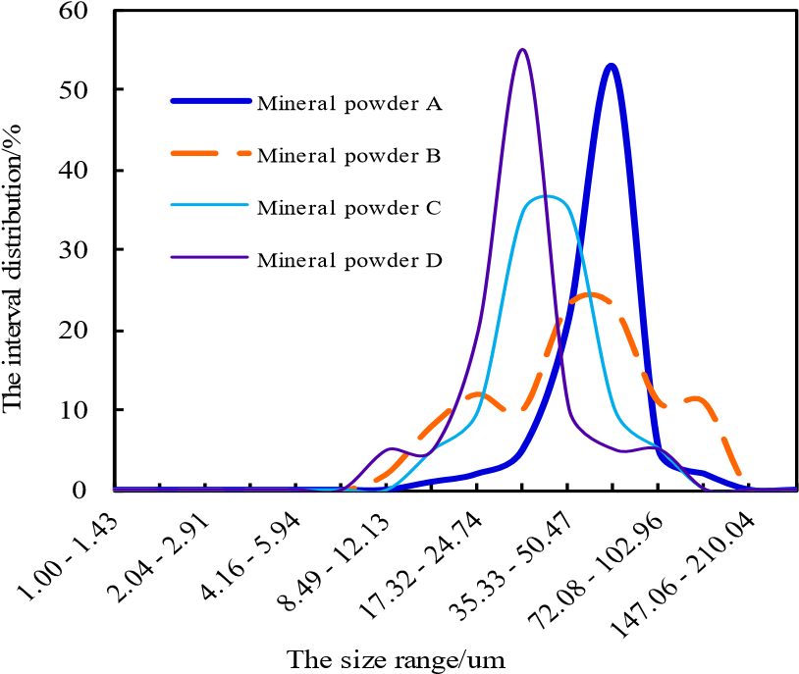
شکل 1. تفاوت در درجه بندی لایه میانی در چهار نوع پودر مواد معدنی.
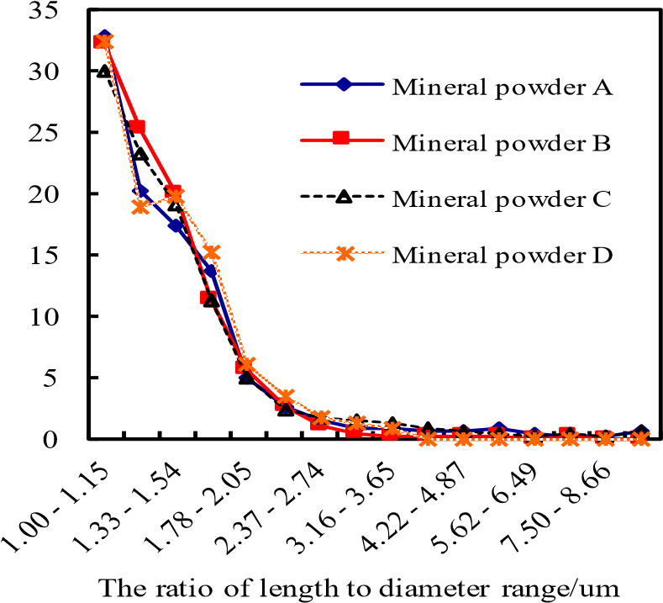
The interval distribution/%
شکل 2. تفاوت نسبت طول به قطردر چهار نوع پودر مواد معدنی.
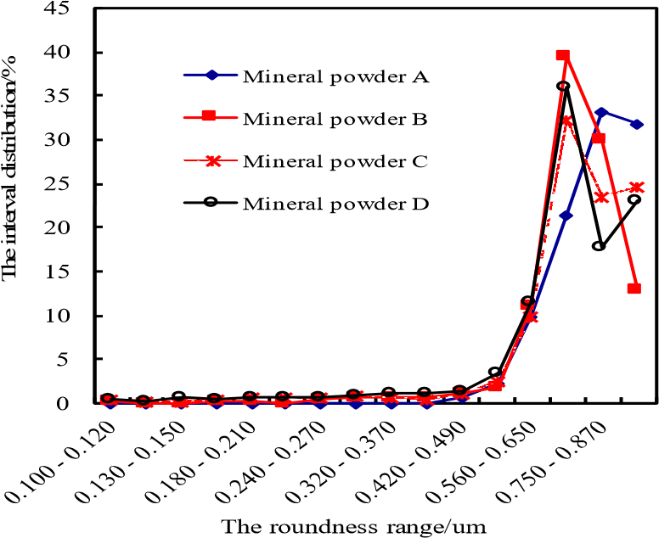
شکل 3. تفاوت در گرد بودن در چهار نوع پودر مواد معدنی.
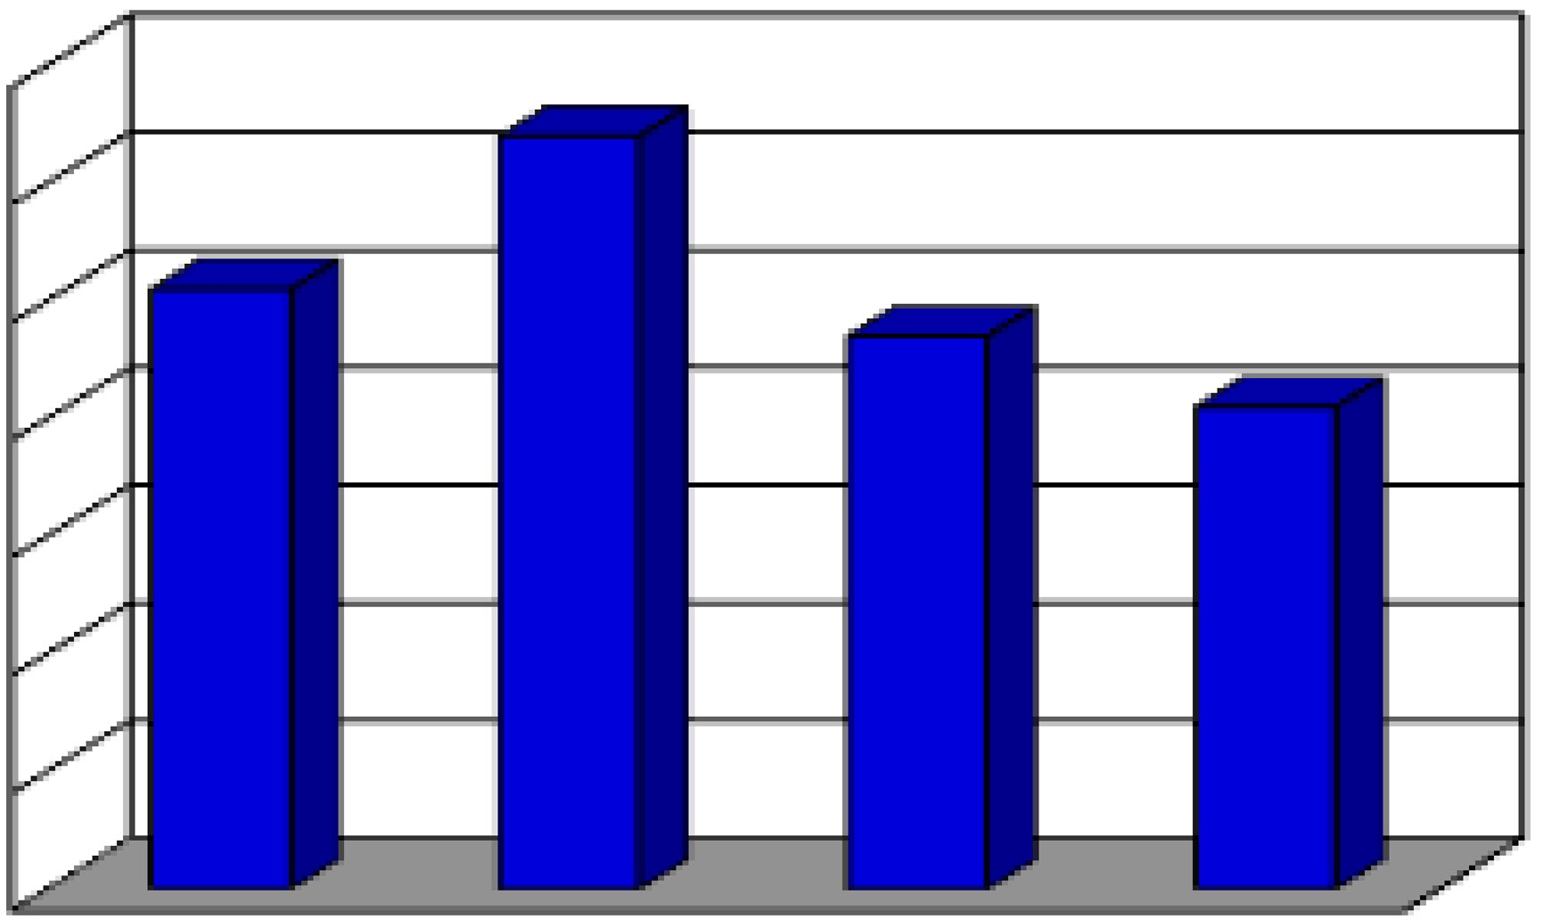
0
0.01
0.02
0.03
0.04
0.05
0.06
0.07
Mineral
powder A
Mineral
powder B
Mineral
powder C
Mineral
powder D
0.051
0.064
0.047
0.041
Specific surface area(
㎡
/g)
شکل 4. تفاوت در مساحت سطح خاص از چهار نوع پودر مواد معدنی.
نمونه های لایه قیر در پنج نسبت پرکننده قیر(RFBs) مقدار پرکننده مواد معدنی / مقدار قیر( ؛ 0.6 ، 0.8 ، 1 ، 1.2 ، و 1.5) تهیه شد. چهار پرکننده مواد معدنی با استفاده از دستگاه برشی با سرعت بالا در دو نمونه قیر مخلوط شدند. دستگاه برش با سرعت بالا با سرعت 3000 دور در دقیقه عمل می کرد. با تنظیم دمای برشی در دمای 140 درجه سانتیگراد و زمان برش به مدت 5 دقیقه از اثر کهنه شدن قیر در طی فرآیند برشی اجتناب شد. تعداد کل نمونه های آزمایش 320 مورد است.

3. روش تحقیق
3.1 نقشه راه فناوری
اثر متقابل پرکننده و قیر از محتوا و خصوصیات پودر مزو پرکننده معدنی بر اساس مفاهیم تحقیقاتی زیر در این مطالعه مورد تجزیه و تحلیل قرار گرفته است. ابتدا ، نسبت قیر بدون قیر ثابت بر اساس روش تست Rigden void که برای تعیین تعامل پرکننده-قیر از محتوا و خصوصیات پودر مزو پرکننده معدنی مورد استفاده قرار می گیرد ، بطور کمی مورد آزمایش قرار می گیرد. ثانیا، نسبت قیر بدون قیر ثابت در دماهای مختلف بر اساس شاخص کنترل برای شکست بحرانی (استحکام منسجم درجه حرارت پایین) و شاخص کنترل خرابی فرسودگی(نرخ تغییرات فرسودگی سفت خزش در دمای پایین) تعیین می شود. سرانجام ، محتوای پرکننده مواد معدنی بر اساس تعامل پرکننده-قیر از محتوا و خصوصیات پودر مزو از پرکننده معدنی تحت فرض از پیش تعیین شده از خصوصیات پودر مزو از پرکننده مواد معدنی معکوس محاسبه می شود.

3.2 تست کمی قیرهای ثابت و آزاد
پرکننده مواد معدنی به قیر اضافه می شود تا طبق روش سنتی ، لایه قیر تشکیل شود. با این حال تشکیل لایه قیر را می توان به عنوان روشی که در آن قیر با توجه به محاسبه معکوس به داخل مواد معدنی اضافه می شود ، فهمید. یک قسمت از قیر به قسمت خالی کننده مواد معدنی پرکننده اضافه می شود تا قیر ثابت تشکیل شود ، و بخش دیگر قیر در حالت آزاد قرار دارد که به آن قیر آزاد گفته می شود.
برای مقدار مشخصی قیر ، مقدار پرکننده مواد معدنی مستقیماً بر بطن ماده پرکننده معدنی تأثیر می گذارد ، در نتیجه بر نسبت قیر ثابت در لایه های قیر تأثیر می گذارد. رویه معدنی پرکننده معدنی همچنین به طور جامع چندین پارامتر از خصوصیات پودر مزو را منعکس می کند ، این نشان می دهد که خصوصیات پودر مزو نیز به میزان قابل توجهی بر نسبت قیر ثابت در لایه های قیر تأثیر می گذارد [22]. بنابراین آزمایش کمی از نسبت قیر بدون قیر ثابت یک پیش نیاز برای تجزیه و تحلیل تعامل پرکننده-قیر از محتوا و خصوصیات پودر مزو از پرکننده مواد معدنی است.
حفره های ریگدن مطابق با درجه مانده داخلی پرکننده مواد معدنی در شرایط خشک و متراکم هستند. در شکل گیری لایه های قیر با مخلوطی از قیر و پرکننده مواد معدنی ، قیر ثابت در حفره های مزو تشکیل می شود. Vg را می توان با استفاده از روشهای فنی برای آزمایش برون ریز بخش باقیمانده از پرکننده مواد معدنی در شرایط خشک و متراکم تعیین کرد. این برون ریز یا ماده دفعی پس از آن به کیفیت پرکننده مواد معدنی تبدیل شد.
حجم پرکننده مواد معدنی پس از تراکم با توجه به تجزیه و تحلیل جامع انجمن ملی سنگفرش قیر و روش طراحی استانداردهای اروپایی توسط این دستگاه تعیین می شود .EN 1097-4 (24) حجم واقعی پرکننده مواد معدنی را می توان بر اساس تراکم واقعی و کیفیت واقعی پرکننده مواد معدنی تعیین کرد. تفاوت بین این پارامترها باقیمانده مزو از پرکننده مواد معدنی است. آزمایش خاص طبق روش زیر انجام می شود: 10 گرم نمونه پرکننده مواد معدنی در ظروف (قطر 25 میلی متر) قرار داده می شود ، و یک تراکم اولیه اعمال می شود. نمونه ها با چکش ضربه ای (وزن 350 گرم ، قطر 25 میلی متر) 100 بار چکش زده می شوند و حجم Vfb پرکننده مواد معدنی پس از تراکم ضربه اندازه گیری می شود. حجم واقعی Vfs 10 گرم پرکننده مواد معدنی با توجه به کیفیت Wfs مواد معدنی پرکننده و Gfs چگالی سنگ آهک تعیین می شود که برای تهیه پرکننده مواد معدنی استفاده می شود. تفاوت بین Vfb و Vfs در مواد باقیمانده و دفعی پرکننده مواد معدنی 10 گرم است. رویه مزو از پرکننده مواد معدنی می تواند در واحد RV واحد تعیین شود. در تهیه لایه قیر ، خلأ لایه میانی پرکننده مواد معدنی با قیر پر می شود تا قیر ثابت تشکیل شود. مقدار قیر ثابت تشکیل شده توسط نمونه های پرکننده مواد معدنی در جرم واحد تحت فرض تراکم قطعی قیر مشخص می شود. برای برخی از لایه های قیر ، مقدار پرکننده مواد معدنی و قیر موجود است. اگر RV خاصیت خنثی مزو از پرکننده مواد معدنی طبق روشی که در بالا گفته شد تعیین شود ، می توان مقدار قیر ثابت و قیر آزاد پرکننده معدنی و نسبت قیر ثابت به قیر ازاد را از لایه قیر تعیین کرد.
دفع مزو از پرکننده مواد معدنی در جرم واحد (Vg) به شرح زیر است:
که دراینجا RV مانده های باقیمانده داخلی در نمونه های پرکننده مواد معدنی پس از تراکم ضربه است ، Vfb حجم کل ذرات پرکننده مواد معدنی و حفره های داخلی باقیمانده داخلی پس از فشرده سازی ضربه است ، Wfs مقدار نمونه های پرکننده مواد معدنی ، و Gfs تراکم سنگ آهک مورد استفاده در تهیه پرکننده مواد معدنی ، و Vg حفره های مزو از پرکننده مواد معدنی در جرم واحد است.

3.3 تست کمی مقاومت چسبناک با دمای پایین از لایه های قیر
عملکرد لایه های قیر به طور قابل توجهی عملکرد کم دمای مخلوط قیر را تحت تأثیر قرار می دهد. ترک خوردگی مخلوط قیر در جداسازی مصالح آشکار می شود. ترک خوردگی در اصل با دو نوع شکست زیر آشکار می شود: یکی شکست چسبندگی قیر ، که در آن لایه قیر از سطح مصالح بزرگ ترک می خورد و جدا می شود. دیگری خرابی منسجم و چسبناک است ، که در آن لایه قیر به خودی خود تحت فشار کششی یا برشی قرار می گیرد. دو نوع حالت خرابی در هنگام شروع آسیب کم دما در مخلوط ها معمول است [23-25]. از منظر عدم موفقیت رابط مخلوطها ، دو نوع شاخص مقاومت در لایه های قیر وجود دارد ، یعنی استحکام چسبندگی و استحکام منسجم. نتایج فوق توسط محققان متعددی پذیرفته و به رسمیت شناخته شده است [26،27].
با توجه به اینکه پرکننده مواد معدنی به طور مستقیم و به طور قابل توجهی بر مقاومت چسبندگی درجه حرارت کم از لایه های قیر تأثیر می گذارد ، این پارامتر در این مطالعه به عنوان شاخص اصلی کنترل مقاومت به منظور تجزیه و تحلیل تعامل پرکننده-قیر از محتوا و خصوصیات پودر مزو پرکننده معدنی در نظر گرفته شده است.
برای انجام این مطالعه مرتبط در مورد خاصیت لایه های قیر ، یک روش آزمایش کمی برای تعیین استحکام لایه های قیر تهیه شده است. این روش توسط مجوز مجاز شدثبت اختراع اختراع چینی (شماره مجاز اختراع ثبت اختراع در چین: (ZL201210359254.3) [28،29] مقاومت چسبندگی در دمای پایین لایه های قیر را می توان با استفاده از دستگاه اندازه گیری نیرو آزمایش کرد و می توان آن را با توجه به بار خرابی کششی و مساحت رابط خرابی محاسبه کرد ، همانطور که در فرمول (3) نشان داده شده است. اصل آزمایش در شکل 5 نشان داده شده است. میزان بارگذاری در آزمایش 50 میلی متر در دقیقه بود. دماي آزمايش نمونه ها با استفاده از يك جعبه كنترل دماي كم در دماي 10- درجه سانتي گراد و 30 درجه سانتي گراد بود.
که دراینجا Rc استحکام منسجم لایه های قیر است ، Sc ناحیه خرابی استحکام منسجم در لایه های قیر و F بار خرابی است.
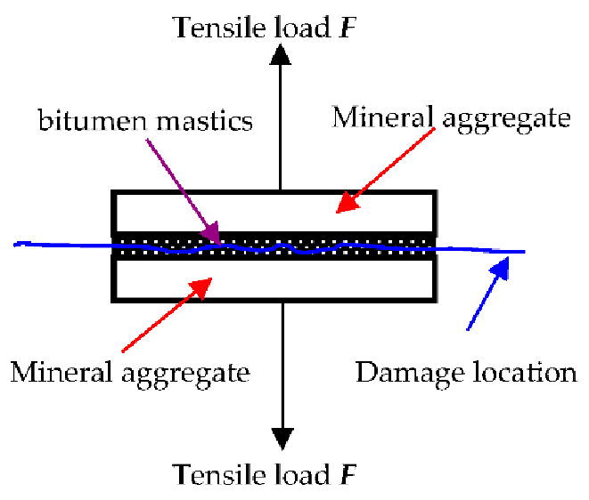
شکل 5. اصل تست مقاومت چسبندگی ملات قیر.

3.4 اثر رئولوژیکی لایه های قیر
برای تجزیه و تحلیل تعامل پرکننده و قیر از محتوا و خصوصیات پودر مزو از پرکننده مواد معدنی با دقت بیشتر و تعیین استراتژی کنترل برای محتوای پرکننده مواد معدنی ، استحکام چسبندگی در دمای پایین قیر به عنوان شاخص کنترل در این مطالعه انتخاب شد. میزان تغییر مقاومت سختی قیر m ، که بر اساس آزمایش رئولوژیکی روی تیرچه خمشی قیر استوار بود ، به عنوان شاخص کنترل برای خاصیت رئولوژیکی لایه های قیر انتخاب شد.
آزمایش رئولوژیکی تیرک خمشی در ارزیابی اثر رئولوژیکی لایه های اصلی قیر مهم است [30]. میزان تغییرات سفتی خزش m از نمونه های مختلف لایه های قیر مورد آزمایش قرار گرفت. یک بار ثابت (980 میلی لیتر) برای نمونه های آزمایش برای 240 ثانیه در یک مایع کنترل شده با دمای (10 ◦C و 30 − (C اعمال شد. آزمون شرایط استاندارد <JTG E20-2011> را تأمین می کند.
مقدار بزرگ m نشان دهنده توانایی قیر و لایه های قیر برای سکون استرس، و مقاومت مواد در برابر خرابی و فرسودگی همانطور که توسط مطالعات فعلی نشان داده شده است قوی است [31،32]
در این مطالعه حالت های شکست و فرسودگی متعارف از لایه های قیر در نظر گرفته شده است. استحکام منسجم در لایه های قیر و میزان تغییر مقاومت سختی خزش به ترتیب می تواند مورد استفاده قرار گیرد تا آسیب های متعارف و خرابی ناشی از فرسودگی به دست آید.

4. نتیجه آزمون
4.1 نتایج تست Rigden Void برای چهار پرکننده مواد معدنی
در Rigden void ، باقیمانده مزو باقیمانده داخلی در پرکننده مواد معدنی پس از تراکم ضربه که با قیر پر می شود تشکیل قیر ثابت می دهد. نتایج آزمایش برای Vg در جدول 3 نشان می دهد که مقدار قیر ثابت تشکیل شده توسط چهار نمونه پرکننده مواد معدنی با افزایش مقدار مواد پرکننده معدنی (RFB) به همان میزان متفاوت است. اگرچه مقدار نمونه و تراکم سنگ آهک یکسان است ، اما تفاوت زیادی بین درجه مانده داخلی در توده واحد وجود دارد. باقیمانده داخلی در توده واحد نمونه پرکننده مواد معدنی D حداکثر 0.32 است که تقریباً سه برابر حداقل نمونه پرکننده مواد معدنی B است ، باقیمانده داخلی در جرم واحد نمونه پرکننده مواد معدنی A کمی کوچکتر از نمونه پرکننده معدنی D که 0.26 است و باقی مانده داخلی در جرم واحد نمونه پرکننده مواد معدنی C کمی بزرگتر از نمونه پرکننده معدنی B است.
باقیمانده مزو داخلی در پرکننده مواد معدنی پس از تراکم ضربه کاملاً منعکس کننده پارامترهای خصوصیات پودر مزو ، مانند درجه بندی مزو ، مساحت سطح خاص ، اندازه ذرات ، نسبت طول به قطر و گرد بودن است. باقیمانده داخلی در پرکننده مواد معدنی پس از تراکم ضربه به طور قابل توجهی تحت تأثیرات جامع پارامترهای فوق از خصوصیات پودر مزو متفاوت است. نسبت قیر بدون قیر ثابت در لایه های قیر ممکن است متفاوت باشد ، اما در نهایت بر عملکرد روسازی قیر تأثیر می گذارد.

جدول 3. نتایج آزمایش برروی دفع مزو از چهار نوع پرکننده مواد معدنی در جرم واحد.
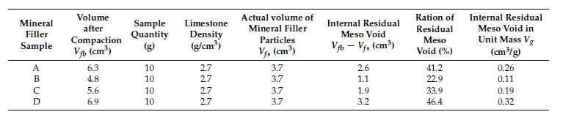

4.2 تعامل پرکننده و قیر از محتوا و خصوصیات مزو پرکننده مواد معدنی
برای مقدار معینی از قیر ، مقدار مخلوط کننده پرکننده مواد معدنی مستقیماً بر نسبت قیر ثابت به قیر آزاد تأثیر می گذارد. از این رو محتوای پرکننده مواد معدنی به ناچار بر خاصیت لایه های قیر تأثیر خواهد گذاشت. نتایج آزمایش در Vg در جدول 3 نشان داد که خصوصیات پودر مزو پرکننده معدنی نیز به میزان قابل توجهی بر خاصیت لایه های قیر تأثیر می گذارد. محتوا و خصوصیات پودر مزو از پرکننده مواد معدنی بنابراین یک تعامل پرکننده و قیر را بر روی خاصیت مواد قیر اعمال می کنند.
برای استفاده از لایه های قیر ، اثرات مختلف دمای محیطی منطقه منجر به اختلاف معنی داری در نیازهای اساسی عملکردهای اصلی لایه های قیر می شود. در مرحله طراحی RFB ، RFB در لایه های قیر به دلیل اختلاف دمای تست ، روش آزمایش و شاخص کنترل متفاوت است. دامنه فعلی برای RFB با توجه به کاربردهای عملی و یافته های تحقیق 0.6-1.5 است.
مقدار قیر ثابت و قیر آزاد محاسبه شده است ، و نتایج درجدول 4نشان داده شده است. با افزایش RFB ، مقدار پودر مواد معدنی افزایش می یابد و نسبت قیر ثابت به قیر آزاد نیز افزایش می یابد. S / F (قیر ثابت / آزاد) پرکننده مواد معدنی A و D به طور قابل توجهی بالاتر از پرکننده معدنی B و C است ، که نشان می دهد عملکرد پرکننده معدنی A و D از عملکرد پرکننده معدنی B و C بهتر است. ترکیبی از RFB های مختلف و دسته های مختلف پرکننده مواد معدنی می تواند نسبت قیر آزاد به قیر ثابت را برابر کند. قیر اصلاح شده پلیمری SBS پس از افزودن یک اصلاح کننده ، از قیر Panjin 90 # تهیه می شود. بنابراین چگالی دو قیر کمی متفاوت بوده و بر مقدار قیرهای ثابت و آزاد تأثیر نمی گذارد.
جدول 4. مقدار قیرهای ثابت و آزاد تهیه شده توسط ترکیب قیر (100 گرم) و چهار نوع پرکننده مواد معدنی تحت پنج نسبت پرکننده-قیر مختلف RFB)).
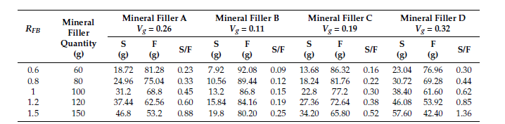
S ، F و S / F به ترتیب قیر ثابت ، آزاد و قیر ثابت / آزاد را نشان می دهند.

4.3 نتایج آزمون کمی برای مقاومت در برابر چسبندگی در دمای پایین لایه های قیر
مقاومت چسبندگی درجه حرارت پایین نمونه ها بر اساس این فناوری برای تست کمی مقاومت کم چسبندگی درجه حرارت پایین لایه های قیر مورد آزمایش قرار گرفت. نتایج در شکل 6 نشان داده شده است. با افزایش نسبت قیر ثابت به قیر آزاد ، ابتدا مقاومت چسبندگی درجه حرارت پایین لایه های قیر افزایش می یابد و سپس کاهش می یابد. استحکام چسبندگی قیر اصلاح شده با پلیمر SBS نسبت به مقاومت چسبنده قیر Panjin 90 # در دماهای مختلف بیشتر است و استحکام چسب هنگامی که درجه حرارت 10 C است به طور قابل توجهی بیشتر می باشد.
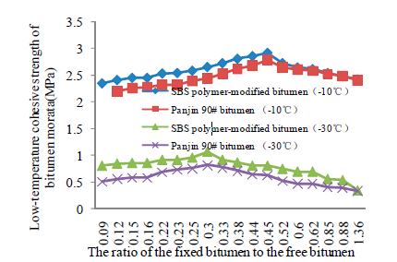
شکل 6. تأثیر نسبت قیر آزاد-قیر ثابت بر استحکام منسجم درجه حرارت پایین لایه های قیر.
4.4 نتایج آزمایش برای خصوصیات رئولوژیکی لایه های قیر
خواص رئولوژیکی لایه های قیر با استفاده از دستگاه آزمایش رئولوژیکی پرتو خمش در دمای 30 درجه سانتیگراد و 10 درجه سانتیگراد آزمایش می شوند. مقاومت لایه های قیر در برابر صدمه به فرسودگی با درجه حرارت کم دمای خزش خمش نمونه ها مشخص می شود و نتایج آزمایش در شکل 7 نشان داده شده است. نسبت قیر ثابت به قیر آزاد افزایش می یابد ، ابتدا آسفالت افزایش می یابد و سپس کاهش می یابد و پیشرفت در دمای 10 درجه سانتیگراد آشکارتر است و درجه حرارت کم دمای تنش خمشی m از آسفالت اصلاح شده پلیمری SBS کمی بالاتر از مقدار m در قیر Panjin 90 # است.
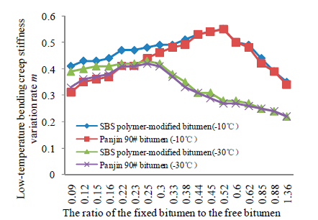
شکل 7. تأثیر نسبت قیر آزاد -قیر ثابت بر میزان تغییر m دمای خزش درجه حرارت پایین .

5. تحلیل و بحث
5.1 نسبت بهینه قیر آزاد- قیر ثابت
این مطالعه کمی ، مقاومت در برابر چگالی درجه حرارت کم و مقاومت در برابر خزش خمشی m از لایه های قیر را برای تعیین تأثیر نسبت قیر آزاد به قیر ثابت بر روی دو پارامتر کنترل و تحلیل تأثیر تعامل پرکننده- محتوای قیر و خصوصیات پودر مزو پرکننده مواد معدنی را بررسی می کند. از منظر میکروکوزمیک ، قیر ثابت جزء قیر است که به سطح ذرات پرکننده مواد معدنی متصل می شود و ساختار متقابل را تشکیل می دهد. خاصیت قیر ثابت به میزان قابل توجهی با قیر آزاد متفاوت است. نسبت قیر آزاد به قیر ثابت یک فاکتور مهم داخلی است که بر مواد لایه قیر تأثیر می گذارد و عملکرد ، به ویژه در دمای پایین ، لایه قیر مورد استفاده در جاده ها را تحت تأثیر قرار می دهد.
همانطور که در شکل 6 نشان داده شده است ، مقاومت منسجمی مسترهای قیر اصلاح شده با پلیمر SBS در محدوده 0.35-1.07 مگاپاسکال و از پاستین 90 # لایه های قیر در زمانی که تنوع محدوده نسبت قیر آزاد به قیر ثابت در شرایط بسیار سرد (30 - ◦سانتی گراد) 0.09-1.36 است در 0.33-0.82 مگاپاسکال تغییر می کند . استحکام منسجم دو نوع لایه قیر نشان می دهد که نسبت قیر ازاد به قیر ثابت 0.3 است. مقاومت چسبندگی با تغییر نسبت از 0.3 به 1.36 تغییر می یابد ،و در این شرایط دما همچنان به پوسیدگی خود ادامه می دهد. دامنه تغییر در استحکام منسجمی لایه های قیر اصلاح شده با پلیمر SBS برابر با 2.35-2.91 مگاپاسکال است و در استحکام منسجم لایه های قیر Panjin 90 # 2.20-2.78 MPa است که تغییرات دامنه -1.36در شرایط سرد طبیعی (10 – (C نسبت قیر آزاد به قیر ثابت 0.09 است . استحکام منسجم دو لایه قیر نشان می دهد که نسبت قیرآزاد به قیر ثابت 0.45 است. مقاومت چسبندگی با تغییر این نسبت از 0.45 به 1.36 در این شرایط دما همچنان به پوسیدگی خود ادامه می دهد. نسبت قیر آزاد به قیر ثابت به طور قابل توجهی بر مقاومت منسجم لایه های قیر تأثیر می گذارد ، در حالی که تنها شاخص کنترل اساسی شکست قیر در نظر گرفته شده است. نسبت مطلوب قیر آزاد به قیر ثابت (RJZ) در شرایط شدید و هوای نرمال سرد به ترتیب 0.3 و 0.45 است.
گذشته از در نظر گرفتن پارامتر کنترل برای خرابی بحرانی ، محققان همچنین باید تأثیر نسبت قیر آزاد به قیر ثابت بر پارامتر کنترل خسارت فرسودگی را تجزیه و تحلیل کنند تا نسبت قیر ثابت به قیر ازاد در دمای پایین تعیین شود. شکل 7 نشان می دهد که در شرایط سرد شدید (30 −درجه سانتیگراد) ، میزان تغییر m از درجه سختی خزش خمش درجه حرارت پایین از لایه های قیر کاهش می یابد ، و عملکرد مقاومت در برابر فرسودگی لایه های قیر در دمای پایین هنگامی که قیر ثابت کاهش می یابد - کاهش می یابد. نسبت قیر آزاد از 0.25 بیشتر است. در شرایط سرد معمولی (◦ 10 درجه سانتیگراد) ، میزان تغییر m از درجه سختی خزش خنک کننده درجه حرارت از لایه های قیر کاهش می یابد و عملکرد مقاومت در برابر فرسودگی از لایه های قیر در دمای پایین کاهش می یابد که نسبت قیر آزاد به قیر ثابت بیشتر از 0.52 است. بنابراین ، تا آنجا که به دمای کم تغییر دمای سختی خزش خمش درجه حرارت مربوط می شود ، نسبت قیر آزاد به قیر ثابت در شرایط سرد شدید و معمولی 0.25 و 0.52 است.
نسبت قیر آزاد به قیر ثابت بهینه را می توان همزمان در یک شرایط خاص درجه حرارت پایین بررسی کرد. در شرایط سرد شدید (−30 درجه سانتیگراد) ، با در نظر گرفتن توانایی بحرانی ضد صدمه و توانایی ضد فرسودگی از لایه های قیر ، نسبت قیر آزاد به قیر ثابت به ترتیب 0.25 و 0.30 است. هنگامی که نسبت قیر آزاد به قیر ثابت 0.25 باشد ، مقاومت چسبنده با نسبت در 0.3 قابل مقایسه است. با این وجود ، نسبت قیر آزاد به قیر ثابت افزایش می یابد و مقدار پودر مواد معدنی افزایش می یابد. بنابراین ، با در نظر گرفتن کلیه عوامل تأثیرگذار ، نسبت مطلوب قیر آزاد به قیر ثابت در شرایط سرد شدید 0.25 است. در شرایط سرد معمولی (10 درجه سانتیگراد) ، با در نظر گرفتن توانایی بحرانی ضد آسیب و توانایی ضد فرسودگی بحرانی قیر ، نسبت بهینه قیر آزاد به قیر ثابت به ترتیب 45/0 و 52/0 است. هنگامی که نسبت قیر آزاد به قیر ثابت 0.25 باشد ، اگرچه درجه دمایی خلوص خزش خم شدن در دمای پایین m بهترین است ، در مقایسه با نسبت 0.45 کاهش قابل توجهی در استحکام چسبندگی وجود دارد. اما وقتی نسبت قیر آزاد به قیر ثابت 0.45 باشد ، مقدار m نیز عالی است. از این رو ، نسبت قیر آزاد به قیر ثابت بهینه در شرایط سرد طبیعی 45/0 است. هنگامی که تفاوت بین مقدار ماده چسباننده قیر و دو لایه قیر بالا باشد ، زمان اوج استحکام چسبندگی و میزان تغییر مقاومت سختی خزش آنها نیز متفاوت خواهد بود. نسبت قیر آزاد به قیر ثابت را می توان با استفاده از روش تست فوق بدست آورد. این یک روش معقول برای تعیین نسبت بهینه قیر آزاد به قیر ثابت است.

5.2 استراتژی کنترل محتوای پرکننده مواد معدنی
در مطالعه حاضر ، نسبت قیر آزاد به قیر ثابت به طور قابل توجهی متفاوت خواهد بود (شکل 8 ؛ RFB 1: 1 است). اگرچه محتوای پرکننده مواد معدنی یکسان است ، ولی تفاوت در عملکرد روسازی لایه های قیر وجود دارد. نسبت توان معدنی B حداقل مقدار است ، که 0.15 است. حداکثر نسبت برای انرژی معدنی D برابر 0.62 است ، که چهار برابر حداقل است و تفاوت زیادی بین قدرت معدنی B و قدرت معدنی D وجود دارد. بنابراین ، تأثیر خصوصیات پودر مزو در پرکننده معدنی باید در نظر گرفته شود که تعیین مقدار پرکننده مواد معدنی و عملکرد پودر معدنی A و D از پودر معدنی B و C بهتر است.
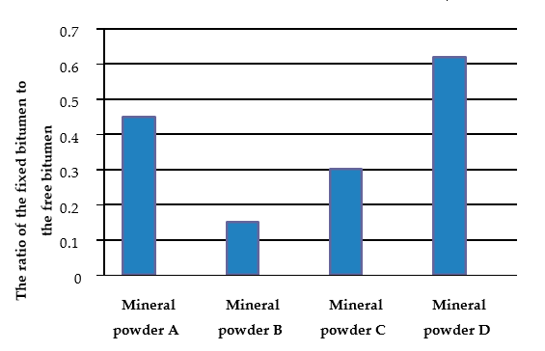
شکل 8. تأثیر خصوصیات پودر مزو پرکننده معدنی بر نسبت قیر آزاد به قیر ثابت تحت همان محتوای پرکننده مواد معدنی.
لایه های قیر اصلاح شده با پلیمر SBS به عنوان نمونه ای برای نشان دادن تأثیر خصوصیات پودر مزو و بحث در مورد نحوه تعیین محتوای پرکننده مواد معدنی انتخاب شده است. تحت دو شرط کنترل ، یعنی شاخص کنترل خسارت بحرانی (استحکام منسجم دمای کم درجه حرارت قیر) و شاخص کنترل آسیب فرسودگی(درجه حرارت کم و سرعت تغییر خزش خم شدن لایه های قیر) ، نسبت بهینه مطلق قیر آزاد به قیر ثابت (RJZ) در شرایط سرد شدید (−30 C ) 0.25 است ، در حالی که در شرایط سرد طبیعی (10 − -C). ) این نسبت 0.45 می باشد.
محتوای پرکننده مواد معدنی ، یعنی RFB (مقدار پرکننده مواد معدنی / مقدار قیر) ، RFB با توجه به محاسبه معکوس تعیین می شود. در این محلول ، MB مقدار قیر است ، Vg نسبت پرکننده-قیر از قیرهای قیر است ، ρ خالی از مواد معدنی پرکننده مواد معدنی در جرم واحد است ، چگالی قیر است ، و RJZ بهینه مناسب قیر آزاد به قیر ثابت است. پارامترهای فوق فرمول (4) را تامین می کند که می تواند به عنوان فرمول (5) به شرح زیر ساده شود:
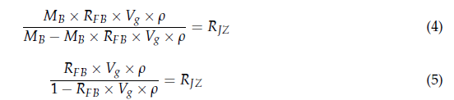
بر اساس RJZ به دست آمده از طریق آزمایش در دماهای مختلف ، محتوای منطقی پرکننده های معدنی مختلف با اضافه کردن لایه های اصلاح شده پلیمری SBS در دمای 30 درجه سانتیگراد و 10 درجه سانتیگراد با استفاده از فرمول (5) بدست می آید ( جدول 5).
جدول 5. نتایج محاسبه RFB معقول در ماستیک های قیر اصلاح شده با پلیمر SBS.
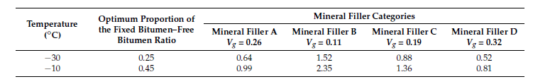
جدول 5 نشان می دهد که محتوای معقول پرکننده های معدنی مختلف در یک محیط با درجه حرارت پایین خاص تحت فرض اطمینان از خاصیت خسارت بحرانی و خاصیت فرسودگی مواد لایه قیر متفاوت است. بنابراین ، نتایج تعیین کننده محتوای پرکننده مواد معدنی است ، ویژگی های پودر مزو پرکننده مواد معدنی باید کاملاً در نظر گرفته شود ، و تعامل پرکننده- محتوای قیر و خصوصیات پودر مزو پرکننده معدنی باید کاملاً مورد تجزیه و تحلیل قرار گیرد.
قبل از انجام آزمایش ، چندین نمونه پرکننده معدنی که دامنه توزیع اندازه ذرات پرکننده مواد معدنی را مطابق استاندارد چینی برآورده می کنند ، جمع آوری شد. پرکننده های معدنی A و D نمایه های اساسی نتیجه آزمایش هستند زیرا مقادیر خاصیت لایه خالی میانی آنها مطابق با نمونه های مختلف پرکننده مواد معدنی است. اگرچه مواد معدنی پرکننده B نیز استاندارد چینی را برآورده می کند ، خاصیت خالی بودن مزو با سایر پرکننده های معدنی متفاوت است ، و مقدار Vg (0.11) حداقل در بین نمونه های پرکننده مواد معدنی انتخاب شده است. برای دستیابی به یک کنتراست تند ، از مواد معدنی پرکننده B به عنوان یک نمونه کنتراست برای تسهیل تجزیه و تحلیل استفاده می شود.
این یک روش برای محاسبه مقدار معقول پرکننده مواد معدنی از طریق نسبت قیر آزاد به قیر ثابت است که می تواند مقدار بهینه پرکننده معدنی را هم برای برآورده کردن توانایی بحرانی ضد آسیب و هم برای برآوردن توانایی ضد فرسودگی لایه های قیر محاسبه کند . همچنین راهی برای حل مشکل کنترل دقیق میزان دوز پودر معدنی و ارائه یک استراتژی کنترل معقول برای طراحی پودر معدنی فراهم می کند. از این نظر پودر معدنی از اهمیت بسیاری برخوردار است.

6. نتیجه گیری
این مطالعه به بررسی لایه های اصلاح شده پلیمری SBS و لایه های اصلی قیر Panjin 90 # که معمولاً در چین استفاده می شود ، پرداخته است. اثر متقابل پرکننده و محتوای قیر و خصوصیات پودر مزو از پرکننده معدنی با نسبت قیر آزاد به قیر ثابت در لایه های قیر تعیین می شود. نتیجه گیری به شرح زیر است:
(1) اگرچه پرکننده های معدنی مختلف استاندارد کنترل اندازه ذرات را برآورده می کنند ، ویژگی های پودر مزو در پرکننده های مختلف مواد معدنی به طور قابل توجهی متفاوت است. نتایج نشان می دهد که خصوصیات پودر مزو پرکننده مواد معدنی به طور قابل توجهی عملکرد آسفالت در درجه حرارت پایین، لایه های قیر را تحت تأثیر قرار می دهد.
(2) نسبت قیر آزاد به قیر ثابت بر محتوا و خصوصیات پودر مزو پرکننده مواد معدنی تأثیر می گذارد و تعامل پرکننده- محتوای قیر و خصوصیات پودر مزو پرکننده معدنی را می توان با توجه به این نسبت مورد بررسی قرار داد. این تحقیق ثابت می کند که اثر متقابل برای پرکننده و قیر وجود دارد و تأثیر آن قابل توجه است. تعامل پرکننده و قیر باید در تحقیقات بعدی بیشتر مورد توجه قرار گیرد.
(3) متعاقب تحقیقات قبلی ، این مطالعه از مقاومت چسبندگی در دمای پایین لایه های قیر به عنوان شاخص کنترل خسارت بحرانی و میزان تغییر میزان مقاومت به خزش خمش در دمای پایین به عنوان شاخص کنترل خسارت خستگی استفاده کرده است.
(4) نتایج تحقیقات آزمایشگاهی اثرات نسبت قیر آزاد به قیر ثابت بر شاخص های مهم خسارت و کنترل فرسودگی را نشان داد. RJZ در شرایط سرد شدید (30 درجه سانتیگراد) و شرایط سرد معمولی 10 ◦C) ) می تواند از طریق تجزیه و تحلیل جامع تعیین شود.
(5) با در نظر گرفتن اثر متقابل پرکننده- محتوای قیر و خصوصیات رویه ای لایه میانی از پرکننده مواد معدنی ، محتوای پرکننده مواد معدنی را با توجه به RJZ و Vg معکوس می توان تعیین کرد. بنابراین ، محتوای پرکننده مواد معدنی دقیقاً قابل کنترل است و می توان استراتژی های کنترل مؤثر برای محتوای پرکننده مواد معدنی ارائه داد. این یک روش برای کنترل دقیق میزان پودر مواد معدنی و ارائه یک استراتژی کنترل معقول برای طراحی پودر مواد معدنی فراهم می کند.
References
1. Kuity, A.; Jayaprakasan, S.; Das, A. Laboratory investigation on volume proportioning scheme of mineral fillers in asphalt mixture. Constr. Build. Mater. 2014, 68, 637–643. [CrossRef]
2. Uzun, I.; Terzi, S. Evaluation of andesite waste as mineral filler in asphaltic concrete mixture. Constr. Build. Mater. 2012, 31, 284–288. [CrossRef]
3. Barra, B.; Momm, L.; Guerrero, Y.; Bernucci, L. Characterization of granite and limestone powders for use as fillers in bituminous mastics dosage. Anais Acad. Bras. Cienc. 2014, 86, 995–1002. [CrossRef]
4. Kutuk-Sert, T.; Kutuk, S. Physical and Marshall Properties of Borogypsum Used as Filler Aggregate in Asphalt Concrete. J. Mater. Civ. Eng. 2013, 25, 266–273. [CrossRef]
5. Chen, M.Z.; Lin, J.T.; Wu, S.P.; Liu, C.H. Utilization of recycled brick powder as alternative filler in asphalt mixture. Constr. Build. Mater. 2011, 25, 1532–1536. [CrossRef]
6. Wu, S.P.; Zhu, J.Q.; Zhong, J.J.; Wang, D.M. Experimental investigation on related properties of asphalt mastic containing recycled red brick powder. Constr. Build. Mater. 2011, 25, 2883–2887. [CrossRef]
7. Kuciel, S.; Jakubowska, P.; Kuzniar, P. A study on the mechanical properties and the influence of water uptake and temperature on biocomposites based on polyethylene from renewable sources. Compos. Part B Eng. 2014, 64, 72–77. [CrossRef]
8. Moon, K.H.; Falchetto, A.C.; Marasteanu, M.; Turos, M. Using recycled asphalt materials as an alternative material source in asphalt pavements. KSCE J. Civ. Eng. 2014, 18, 149–159. [CrossRef]
9. Zulkati, A.; Wong, Y.D.; Sun, D.D. Effects of Fillers on Properties of Asphalt-Concrete Mixture. J. Transp. Eng. 2012, 138, 902–910. [CrossRef]
10. Alvarez, A.E.; Ovalles, E.; Caro, S. Assessment of the effect of mineral filler on asphalt-aggregate interfaces based on thermodynamic properties. Constr. Build. Mater. 2012, 28, 599–606. [CrossRef]
11. Liao, M.C.; Chen, J.S.; Tsou, K.W. Fatigue Characteristics of Bitumen-Filler Mastics and Asphalt Mixtures. J. Mater. Civ. Eng. 2012, 24, 916–923. [CrossRef]
12. Liao, M.C.; Chen, J.S. Zero Shear Viscosity of Bitumen-Filler Mastics. J. Mater. Civ. Eng. 2011, 23, 1672–1680. [CrossRef]
13. Clopotel, C.; Velasquez, R.; Bahia, H. Measuring Physico-Chemical Interaction in Mastics Using Glass Transition. Road Mater. Pavement Des. 2012, 13, 304–320. [CrossRef]
14. Chen, J.S.; Lin, K.Y. Mechanism and behavior of bitumen strength reinforcement using fibers. J. Mater. Sci. 2005, 40, 87–95. [CrossRef]
15. Gai, G.S.; Yang, Y.F.; Fan, S.M.; Cai, Z.F. Preparation and properties of composite mineral powders. Powder Technol. 2005, 153, 153–158. [CrossRef]
16. Woszuk, A.; Franus, W. Properties of the Warm Mix Asphalt involving clinoptilolite and Na-P1 zeolite additives. Constr. Build. Mater. 2016, 114, 556–563. [CrossRef]
17. Woszuk, A.; Franus, W. A Review of the Application of Zeolite Materials in Warm Mix Asphalt Technologies. Appl. Sci. 2017, 7, 293. [CrossRef]
18. Lv, D.; Zheng, C.F.; Qin, Y.; Bi, H.; Li, K.Y.; Huang, J.F. Analysing the effects of the mesoscopic characteristics of mineral powder fillers on the cohesive strength of asphalt mortars at low temperatures. Constr. Build. Mater. 2014, 65, 330–337.
19. Grabowski, W.; Wilanowicz, J. The structure of mineral fillers and their stiffening properties in filler-bitumen mastics. Mater. Struct. 2008, 41, 793–804. [CrossRef]
20. Guo, M.; Bhasin, A.; Tan, Y.Q. Effect of mineral fillers adsorption on rheological and chemical properties of asphalt binder. Constr. Build. Mater. 2017, 141, 152–159. [CrossRef]
21. Cheng, Y.C.; Tao, J.L.; Jiao, Y.B.; Guo, Q.L.; Li, C. Influence of Diatomite and Mineral Powder on Thermal Oxidative Ageing Properties of Asphalt. Adv. Mater. Sci. Eng. 2015. [CrossRef]
22. Horak, E.; Mukandila, E.M. Exploratory use of Rigden voids as design criteria for the design of sand treated with emulsion. Road Mater. Pavement Des. 2008, 9, 525–535. [CrossRef]
23. Mo, L.T.; Huurman, M.; Wu, S.P.; Molenaar, A.A.A. Bitumen-stone adhesive zone damage model for the meso-mechanical mixture design of ravelling resistant porous asphalt concrete. Int. J. Fatigue 2011, 33, 1490–1503. [CrossRef]
24. Mo, L.T.; Huurman, M.; Wub, S.P.; Molenaar, A.A.A. 2D and 3D meso-scale finite element models for ravelling analysis of porous asphalt concrete. Finite Elem. Anal. Des. 2008, 44, 186–196. [CrossRef]
25. Zheng, C.F.; Zhao, D.J.; Xiang, N.L.; Song, Z.F. Mechanism of low-temperature adhesion failure in asphalt mixtures with dense-suspension and void-skeleton structures. Constr. Build. Mater. 2012, 36, 711–718.
26. Lyne, A.L.; Krivosheeva, O.; Birgisson, B. Adhesion between bitumen and aggregate: Implementation of spectroscopic ellipsometry characterisation and estimation of Hamaker’s constant. Mater. Struct. 2013, 46, 1737–1745. [CrossRef]
27. Zhang, J.Z.; Airey, G.D.; Grenfell, J.R.A. Experimental evaluation of cohesive and adhesive bond strength and fracture energy of bitumen-aggregate systems. Mater. Struct. 2016, 49, 2653–2667. [CrossRef]
28. Zheng, C.F.; Zhao, D.J.; Chen, C.J.; Song, Z.F.; Zheng, S. Quantitative test technology study on the mesoscopic strength parameters of the mineral aggregate contact surface of bituminous-stabilized macadam. Constr. Build. Mater. 2013, 40, 622–631. [CrossRef]
29. Faheem, A.F.; Bahia, H.U. Modelling of Asphalt Mastic in Terms of Filler-Bitumen Interaction. Road Mater. Pavement Des. 2010, 11, 281–303. [CrossRef]
30. Ho, C.H.; Romero, P. Using Asphalt Mixture Beams in the Bending Beam Rheometer Experimental and Numerical Approach. Road Mater. Pavement Des. 2011, 12, 293–314.
31. Sun, Z.J.; Yi, J.Y.; Huang, Y.D.; Feng, D.C.; Guo, C.Y. Properties of asphalt binder modified by bio-oil derived from waste cooking oil. Constr. Build. Mater. 2016, 102, 496–504. [CrossRef]
32. Sustersic, E.; Nikonov, A.; Valant, A.Z. Influence of ageing on viscoelastic properties of PMMA/ATH modified bitumen. Polym. Compos. 2015, 36, 1738–1747. [CrossRef]

